EEUU "SABOTEA" LA RETIRADA DE TROPAS PARA EVITAR LA HUIDA DE TERRORISTAS A OCCIDENTE

Maristas azules de Alepo denuncian que el "cinismo" de Occidente alimenta el conflicto en Siria
"Los ricos han agotado sus economías, la clase media está de rodillas y los pobres se han vuelto aún más pobres"
Redacción, 19 de febrero de 2019 a las 16:27

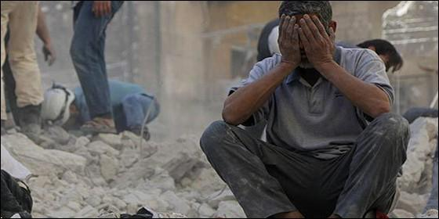
Guerra en SiriaYT/Imagen Ilustrativa
RELIGIÓN | BREVES
Nos han enfurecido las sanciones impuestas contra Siria por parte de la Unión Europea y de los Estados Unidos. Esto no hace más que agravar la situación humanitaria y no tiene absolutamente ningún impacto en lo que concierne al fin de las hostilidades
Pese a que Damasco controla el 70% del territorio sirio, en el país la paz sigue siendo algo lejano. Los grupos terroristas están atrincherados en la provincia de Idlib y la comunidad internacional obstaculiza la ofensiva del ejército regular, dado que no sabría cómo manejar un éxodo de yihadistas dirigiéndose rumbo a Europa y Occidente.
Es lo que cuentan los Maristas azules, en la 35ta Carta desde Alepo, difundida en los últimos días y enviada a AsiaNews para su conocimiento. En este estado, que no es "di de guerra, ni de paz", la reconstrucción se ha visto paralizada y las dificultades crecen: desde la desocupación a la pobreza, la falta de combustible y electricidad -en estos días, no es raro observar largas colas para hacerse de unos pocos litros de kerosén- y, en paralelo, una incesante huida de cristianos.
Entre las razones que llevan al éxodo se cuentan la falta de trabajo y de perspectivas, con programas de ayuda que aún siguen centrados en responder a la emergencia, a falta de una mirada que apunte a la reconstrucción.
A continuación, una amplia síntesis del testimonio brindado por los Maristas azules, traducida al español por AsiaNews:
Desde hace algunos meses, en Siria ya no hay verdaderos combates. Gran parte de los comentaristas considera que la guerra terminó y que el Estado sirio ha ganado. Daesh [acrónimo árabe para el Estado islámico, EI, ex ISIS] ha sido vencido y bajo su control no queda sino un pequeño bolsón de territorio en el extremo oriental del país. El Estado sirio hoy controla cerca del 70% del territorio, incluyendo todas las grandes ciudades del país.
A pesar de ello, parece que todavía no habrá de llegar la paz.
Por una parte, todos los grupos armados rebeldes ahora están reagrupados en la provincia de Idlib. Al-Nusra, una rama local de al-Qaeda, que ha sido reconocida como grupo terrorista tanto por la ONU como por la comunidad internacional, está a punto de eliminar, ya sea con las armas o fagocitándolos, a todos los demás movimientos de inspiración islámica, como lo es ella misma.
El ejército sirio hace meses que desea lanzar una ofensiva para liberar a esta última provincia de las manos de los terroristas, de los cuales 30.000 son extranjeros. Sin embargo, las potencias occidentales, valiéndose de Rusia y de Turquía como intermediarios, impiden su consecución. La razón que se aduce: el grave riesgo de una crisis humanitaria. El verdadero motivo, tal como salió a flote por boca de algunos líderes occidentales: ¿qué habrá de hacerse con todos los terroristas extranjeros que querrían huir rumbo a Europa, en caso de que fuese lanzada la ofensiva? Son elementos que terminarían aterrorizando a los ciudadanos europeos, tras haber sembrado el terror en Siria.
Pues la verdad es que estamos furiosos, al ver desplegado todo este cinismo.
https://www.periodistadigital.com/religion/breves/2019/02/19/religion-iglesia-mundo-maristas-azules-de-alepo-denuncian-que-el-cinismo-de-occidente-alimenta-el-conflicto-en-siria.shtml#.XGwg8o_V-N8.twitter

